PIEKARZ st. II
NAUCZANIE ZDALNE
TECHNIKA w PRODUKCJI PIEKARSKIEJ
Violetta Kuklińska – Woźny

UWAGA na końcu materiału znajduje się zadanie do wykonania i termin.

6. WYPOSAŻENIE MYJNI. URZĄDZENIA DO KRAJANIA I PAKOWANIA PIECZYWA

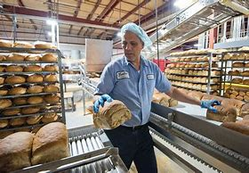
6.1 WYPOSAŻENIE MYJNI SPRZĘTU PRODUKCYJNEGO
Myjnie są urządzeniami i wyposażeniem ciastkarni, piekarni rzemieślniczych i przemysłowych. W małych i dużych ciastkarniach myjnie służą do mycia sprzętu używanego podczas produkcji, i narzędzi potrzebnych do wstępnego i końcowego obrabiania surowców produkcji piekarsko – ciastkarskiej.
Do wyposażenie myjni sprzętu produkcyjnego zaliczamy:
- umywalki
- zlewozmywaki
- stoły podawcze (na naczynia brudne)
- stoły do resztkowania
- maszyny do mycia (zmywarki)
- czyszczarki blach
- wózki i regały na czyste naczynia

CZYSZCZARKI BLACH
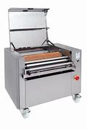 czyszczarka do blach
Czyszczarki do blach oraz pojemników są przeznaczone do mechanicznego usuwania zanieczyszczeń powstających podczas procesu pieczenia wyrobów cukierniczych oraz ich przewożenia. Wyjęte z pieca blachy, formy piekarnicze i inne wyposażenie pomocnicze wykorzystywane do produkcji ciast i mas cukierniczych powinny zostać mechanicznie oczyszczone skrobakiem lub przeznaczonym do tego celu narzędziem.
MYJKI
Wszystkie naczynia i drobny sprzęt ciastkarski muszą być umyte bezpośrednio po zakończeniu produkcji. Do tego celu przeznaczone są zmywarki.
Zmywarki dzielimy na:
- zmywarki kapturowe nadają się do mycia blach, koszy, naczyń, osprzętu.
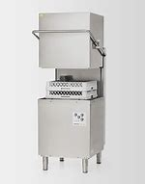

- zmywarki przelotowe (tunelowe)
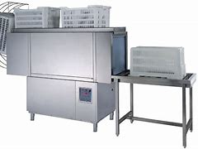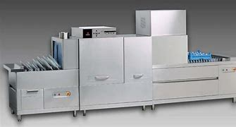
Przepisy BHP przy obsłudze myjek i czyszczarek
Pracownik korzystający z myjki i czyszczarki do blach musi posiadać odpowiednie przeszkolenie w zakresie obsługi tych urządzeń. Powinien być wyposażony w fartuch ochronny, czepek, rękawice, obuwie antypoślizgowe. Wokół myjki powinna być rozłożona mata antypoślizgowa umożliwiająca swobodny odpływ z niej wody. Pomieszczenie powinno posiadać dobrą wentylację.
Zagrożenia podczas pracy przy obsłudze myjek:
- zagrożenie porażenia prądem elektrycznym,
- zagrożenie poparzeniem podczas wyjmowania umytych elementów z koszy myjki,
- zagrożenie skaleczeniem o krawędzie blach,
- zagrożenie upadkiem spowodowane śliską powierzchnią,
- zagrożenie pochwyceniem, wplątaniem podczas czyszczenia blach,
- zagrożenie uderzeniem przez blachę wkładaną do czyszczarki.

6.2 URZĄDZENIA DO PAKOWANIA I KRAJANIA PIECZYWA
KRAJALNICE
Krajalnice znajdujące zastosowanie w cukierniach oraz piekarniach, służą do krojenia wyprodukowanego wyrobu. Krajalnice cukiernicze służą do krojenia, cięcia i nacinania horyzontalnego i pionowego rozmaitych produktów: spodów tortowych z foremek blatów biszkoptowych, ciast na „sztukówki”, tortów owocowych i kremowych, świeżych i zamrożonych oraz innych wyrobów cukierniczych (eklerów, ptysiów, rolad), a także bułek, bagietek, croissantów.
Wyróżniamy krajalnice do:
- chleba,
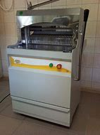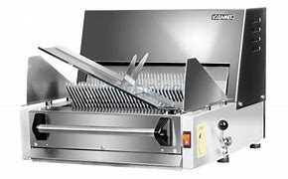
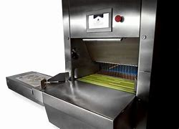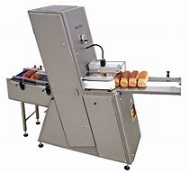

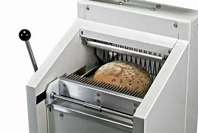

- na „sztukówki” (sztuki)
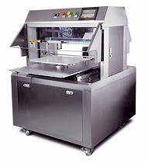
- horyzontalne,
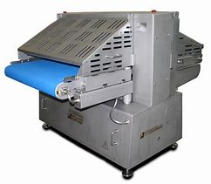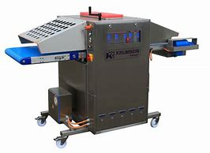
- do pionowego krojenia tortów i wyrobów cukierniczych.
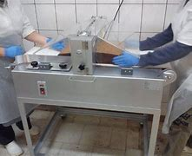
Przepisy BHP przy obsłudze krajalnic.
Pracownik obsługujący krajalnicę powinien posiadać odpowiednie kwalifikacje i przeszkolenie pozwalające na jej obsługę, a także odpowiednie ubranie: fartuch ochronny, czepek, obuwie antypoślizgowe.
Zagrożenia przy obsłudze krajalnic:
- zagrożenie obcięciem lub skaleczeniem na skutek kontaktu z nożami do krojenia,
- zagrożenie porażenia prądem elektrycznym,
- zagrożenie pochwycenia przez podajnik pieczywa,
- zagrożenie zaprószeniem oczu przez okruchy powstające podczas krojenia pieczywa,
- zagrożenie poślizgnięciem.

URZĄDZENIA DO PAKOWANIA PIECZYWA
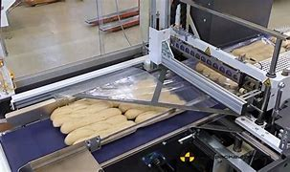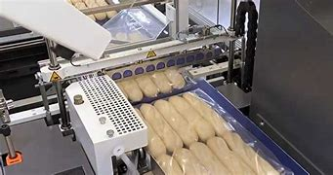
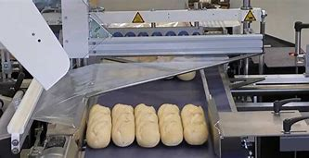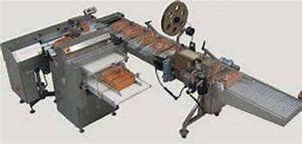

LINIA DO KRAJANIA I PAKOWANIA PIECZYWA
- Może być wyposażona w urządzenie do datowania produktów.
- Łatwość obsługi: obsługujący wkłada do nadmuchanej torebki produkt, odrywa torbę i przesuwa ją po stole do otworu zsypowego nad pochylnią.
- Proces zamykania odbywa się automatycznie.
- Pakowarka jest wyposażona w system liczący wykonane opakowania.
Krajalnica do chleba jest przeznaczona do półprzemysłowego krojenia większości rodzajów pieczywa.
- Maszyna kroi pieczywo na kromki 6, 8, 9, 11, 12, 13, 15, 17 mm
- Pieczywo podawane jest za pomocą przenośnika
- Prędkość krojenia jest regulowana bezstopniowo
- Noże wykonane są ze specjalnej stali, ich długość umożliwia dwukrotne użycie (po obróceniu) Ramy nożowe są prowadzone na chromowanych słupach
- Urządzenie do nadmuchiwania torebek jest składane
- Maszyna dostosowana jest do współpracy z automatyczną zamykarką torebek
- Może być wyposażona w system oliwienia noży
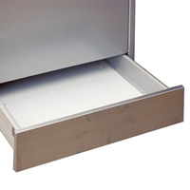
Szuflada na okruchy
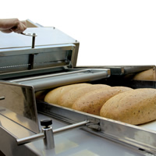
Podajnik chleba
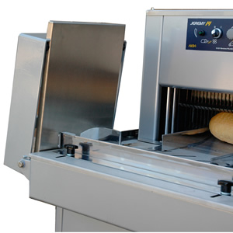
Składany stolik
Dla zapewnienia optymalnego procesu pakowania, linia do krojenia i pakowania może być wyposażona w przenośnik taśmowy odbierający zapakowane produkty z pakowarki.

Pytania kontrolne
Po zapoznaniu się z materiałem wyposażenie myjni. Urządzenia do krajania i pakowania pieczywa , w terminie do 09.04.2021r. opracuj krzyżówkę z hasłem głównym KRAJALNICA. W krzyżówce powinny znaleźć się pytania do10 haseł poziomych, hasła powinny pochodzić z materiałów dotyczących techniki w produkcji piekarskiej. Krzyżówkę należy wykonać na komputerze w WORD lub ręcznie i przesłać na mojego maila: viola300@autograf.pl lub vkuklinska@ckz.swidnica.pl

